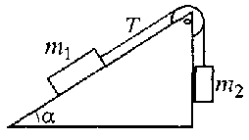
На верхнем краю гладкой наклонной плоскости укреплен блок, через который перекинута нить (рис.). На одном се конце привязан груз массы m_{1;} лежащий на наклонной плоскости. На другом конце висит груз массы т₂ . С каким ускорением a движутся грузы и каково натяжение T нити? Наклонная плоскость образует с горизонтом угол α.

